6«Койдiн» сикт  овмöдчöминса  администрация |  |  | 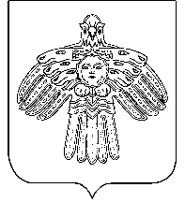 | Администрация  сельского поселения  «Койдин»

ШУÖМ

ПОСТАНОВЛЕНИЕ

 | «01» марта | 2024г. | № |  | 07/03
пст. Койдин Республика Коми
Об отмене постановления № 03/02 от 08.02.2023г.
«Об утверждении Административного регламента
предоставления муниципальной услуги
«Выдача разрешения на вступление в брак
лицам, достигшим возраста шестнадцати лет».
В соответствии с Федеральным законом от 06.10.2003 №131-ФЗ «Об общих принципах организации местного самоуправления в Российской Федерации», администрация сельского поселения «Койдин» постановляет:

1.Отменить постановление администрации сельского поселения «Койдин» от 08.02.2023 «Об утверждении Административного регламента предоставления муниципальной услуги «Выдача разрешения на вступление в брак лицам, достигшим возраста шестнадцати лет» № 03/02
2. Настоящее постановление вступает в силу со дня принятия и подлежит официальному обнародованию.

И.о. руководителя администрации
сельского поселения «Койдин»- И.В. Жижева

